汇报课教案
讲师：沈鹿韵
教学内容：好人缘的秘密
教学目标：
- 知识目标：使学生通过对“人缘之窗”的认识来归纳出人际交往的定律及其推论，并了解在人际交往中一些注意事项。
- 能力目标：能通过分析自己的人缘情况，推己及人，根据具体情况找到解决各种人缘类型的人在人际交往中所遇到的困难，同时也提高自己的人际交往能力。
- 觉悟目标：好的人缘有许多因素构成，不仅在知识、能力上学会搞好人际关系的方法更要切切实实地运用到实际的生活中去，解决实际遇到的问题。
教学难点和重点：把秘密领域转化为公开领域时要把握好度，不能过头。
教学方式：多媒体
教学步骤：
（一）、导入：
欢迎大家来到好人缘教室。
21世纪了，我们必须学会在“地球村”生活，人类越是密切地交往，越是不断地发现作为“地球村”的村民必须具有人类活动的参与与合作精神。
学校是社会的一个缩影，要想在社会上成为一个好人缘的人，首先就要在学校里学会与他人交往。


前几堂课我们就对关于友谊的某些方面进行了讨论，但是光从理论上来学是不够的，那么今天我们就来进入这个好人缘教室，来共同寻找好人缘的秘诀，学会真正地在实际生活中接受他人和被他人所接纳。
（二）、正课：
一、当局者不迷：
1、一封求助信：
首先我们来看一封信，这是一位在人际交往中遇到困难的人所写的一封求助信。
有句话叫“当局者迷，旁观者清”，但有时候我们也发现，在分析他人的问题时，把自己假设成站在他人的位置，使自己成为当局者，可能更能体会对方的感觉，也更能恰当地解决问题。那么我们来一起做一份问卷，测试一下自己是否在人际交往中有同样的困难。
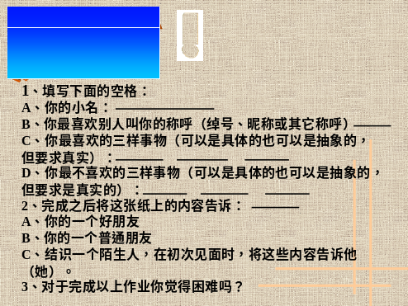
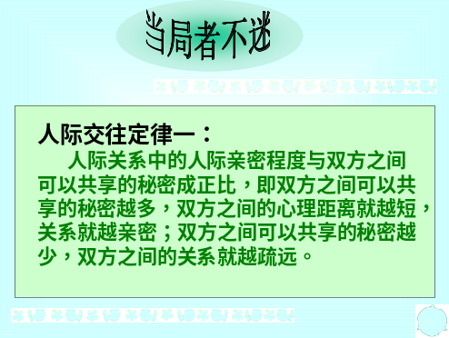
- 做个当局者：
现在来看看结果。
- 当局者不迷：
这只是个简单的结果，但是要解决问题，除了正确的认识了问题还不够，还要去分析产生问题的原因。
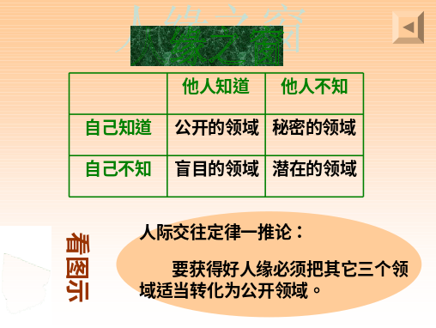
在分析了自己的人缘情况后，我们会发现导致不同人缘状况的有许多因素。我们急需要一扇人缘之窗，透过这扇窗来看清产生某问题的原因。
- 人缘之窗：

1、这张表非常简单，把一个人的信息分成四个领域：
  - 是人知己也知的公开领域，比如天气、外貌、性别等信息；在人际交往中这些信息都是公开的，双方都知道。
  - 是人不知己知的秘密的领域，比如你在日记中不为人知也不愿人知的心事；
  - 是人知己不知的盲目的领域，比如你尚未觉察但别人已经意识到的你的缺点，就像一个恶作剧——别人在你的背上贴了一张字条，你自己懵然不觉，而看到的人却在为此窃笑。
  - 是人不知己也不知的潜在的领域，比如你未发现的特长、潜力等。
看了这张表，一目了然，我们可以得出一个结论，哪个领域的大小决定你的广度呢？ （公开领域）
2、看图示：
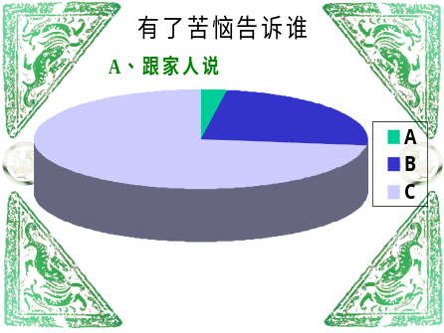
根据这四个领域所占比例的变化，我们会发现有几种人缘存在问题的人物,看图示：
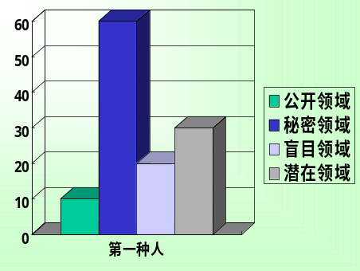
    - 第一种人：
A、敞开自己的心扉，对朋友不够坦诚、热情、不能信任对方，戒备心较重，不轻易信任甚至不信任身边的人。
B、他的秘密领域过大，造成人际交往的困难，不信任他人，当然他人也不信任他。
C、解决方法是放开心胸，学着信任他人，与朋友分享自己的心事，包括酸甜苦辣。将心比心，你对他人的信任换来的是他人对你的信任，秘密的分享是朋友相处的一个重要内容，也是增进友谊的一种重要方式。
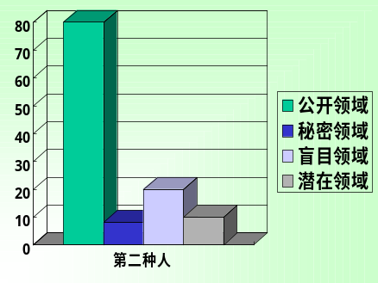
b）第二种人：
A、这种人认为朋友之间交往就必须是无任何秘密可言的，他从不隐瞒朋友什么，同时也要求朋友不能隐瞒他任何事，两个人之间没有任何不能说的事，如果有隐私便不能称作真正的朋友。
B、他自己来说是很危险的，正如我们所知道的，朋友有程度深浅之分，像这种人认为只有完全的公开才能发展友谊，他对初识的朋友也会无任何隐私可言，在不深刻了解对方的情况下，全然坦白是很危险的，很可能被一些人利用来实现他们不轨的企图。
另一方面，他要求朋友对他也要无任何隐私，勉强他人暴露隐私是很不尊重人的表现，也会有很多人拒绝这种要求，最后他沦落到没有什么朋友的地步。
C、解决问题的建议：能尊重他人的隐私，朋友相处并不是零距离的，有句话叫“距离就是美”，朋友的交往不等于失于自我，每个人都有不为人知的一面，尊重这一点你才能得到朋友的信任。
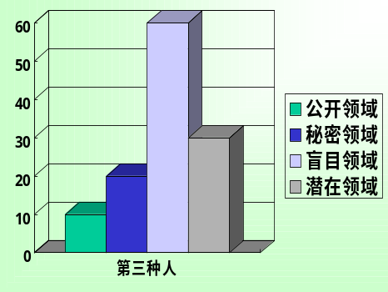
c）第三种人：
A、这是一种自以为是的人，盲目领域所占比例很大，很多其他人在他身上发现了的缺点他自己却看不到。有些时候确实有很多自身存在的问题只有别人才能看到而自己却不得知。
B、是什么原因造成了这类人呢？
他们从来不虚心接受他人的意见，尤其是朋友对他们所提出的意见。同样的，他们发现朋友的缺点或错误时也不会说出来，认为这样做会伤到朋友之间的感情。其实事实与他们所想的恰恰相反。
C、解决方法：
接受诤友，敢做诤友。
诤友的涵义；
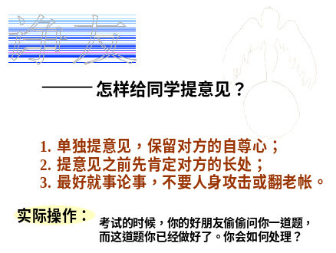
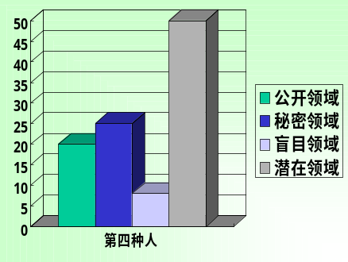
如何作一个诤友，即在向朋友提问题时也要讲究方式方法，不能弄巧成拙，好心办坏事。注意事项：

d）第四种人：
A、自己不知道，他人也不知道的潜在领域较大，存在的问题可想而知，但是潜力很大。
B、造成的原因是他们这类人不敢与他人多交往，觉得自己没有什么特长，其实与朋友交往也是一种学习的过程，你在不同场合与不同的交往，也是激发自己潜在能力的过程，也是发挥潜力的机会。
比如你偶尔一次与朋友参加一个晚会，你在朋友的鼓励下高歌一曲，让朋友们和自己都惊讶的是原来自己嗓音不错是唱歌的好材料。
C、可想而知，要解决这种人的问题，必须要敢于与周围的人交往，敢于接受他人做你的朋友。
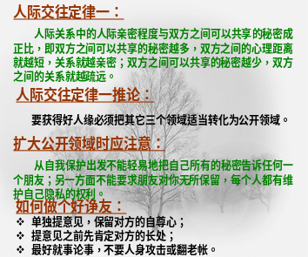


- 我来帮你：
我们刚才简单地了解分析了四种人缘方面出现问题的人，那么现在我们运用所学的知识再来解决一下那位求助者的问题。
（回顾所学的知识，分析那封信，让学生讨论提出解决问题的建议。）
（三）、结课：
应该说我们这堂课成功地解决了人际关系方面的问题，也帮助了一个在人缘方面感到无助的人，我们还可以运用今天所学的知识帮助自己以及身边的所有同样处在人际关系困境中的人。

最后，用一句名言来结束我们这次讨论。

2002、5、25

